管理体系审核记录表
过程与活动、  抽样计划 | 涉及  条款 | 受审核部门：管理层 主管领导：张婷（总经理）余涵兵（管代） | 判定
 |  | 审核员：吉洁 审核时间：2021.3.30
 |  | 审核条款：4.1/4.2/4.3/4.4/5.1.1/5.1.2/5.2/5.3/6.1/6.2/6.3/7.1/9.1.1/9.3/10.1/10.3
理组织及其环境解 | 4.1 | 1. 查公司内外部环境：  a. 公司成立于2019年7月23日，位于江西省九江市经济技术开发区城西港区光电产业园5号厂房一楼，办公面积约100平米，生产车间约1000平米，主要从事船舶用仪器（239方位仪、航海六分仪、方位圈）的生产销售及倾斜仪、平行尺的销售，服务于军工行业等；  b.公司依据 GB/T19001-2016标准，于2019年10月16日建立了质量管理体系。遵循 PDCA 方法，识别了标准中所需要的四大过程，确定了过程的相互顺序和作用：管理职责的确定－资源的提供－产品实现－测量和改进。  2.公司主导产品：船舶用仪器（239光学方位仪、航海六分仪、方位圈）。  3.企业通过监视和评审内外部信息：  a.最高管理层定期对各职能部门收集的信息进行讨论研究确定  b.对组织建立、实现目标及战略方向有影响的各种相关的内外部因素进行评审；内容包括：法律法规、行业动态、市场变化、产品前景、大环境及社会经济发展状况；企业文化、知识的累积、绩效的考核等内外部因素。  c. 目前主要识别出的外部环境有：行业市场的竞争、价格的竞争。  d.促进内部环境的改善；⑴通过贯标强化企业管理的规范化、程序化；⑵加强内部管理，降低成本。  企业内部优势：企业员工都是具有多年生产管理经验人员。  原材料的采购：均按照国家、行业标准、图纸要求执行。并具备做工精良的产品优势。赢得了客户，赢得了市场。  由总经理组织召开公司内外部因素动态评审会议，对识别出的内外部环境因素进行监视和评审，并将识别出的相关内外部因素做为制定和调整方针、目标、管理评审的输入内容。
理解相关方需求和期望 | 4.2 | 公司确定了与质量管理体系有关的相关方包括股东、顾客、政府机构、供应商、内部员工、社区等。相关方对企业的要求有：遵守国家的现行法律法规、保持有效的资质、量具定期检定、不断提高技术水平以及不断提高客户满意度等。公司通过以下行为满足相关方需求和期望：  ——关注顾客需求，通过持续改进增强用户满意；  ——遵守国家和地方各项法律法规，履行合规义务；  ——持续改进管理体系过程，提升质量管理绩效。  公司管理层及相关部门将持续关注相关方需求的变化，必要时通过评估风险和机遇，调整管理目标或变更管理过程以适应这些变化或实现改进。  对这些相关方监视和评审的方法有：上级文件、标准和规范的获取、设备器具检定、沟通等。
质量管理体系的范围 | 4.3 | 根据客户需求（外部信息）、企业内部状况（生产能力、技术水平、售后服务等）及相关方要求，  确定体系覆盖的范围变更为：液压系统配件、船舶用仪器（239方位仪、航海六分仪、方位圈、三杆分度仪）的生产和销售及卫星罗经、磁罗经投影光管、分罗经、计程仪、倾斜仪、平行尺的销售。  通过现场查验：质量管理体系覆盖范围已形成文件，并经总经理批准。  通过文件发放的方式在公司内部进行传递；  在与客户沟通中，及时通知客户，为相关方获取。  上述范围与企业目前经营范围相一致。
质量管理体系及其过程 | 4.4 | 1、公司依据 GB/T19001-2016标准，于2019年10月16日建立了文件化管理体系。遵循PDCA方法，识别了标准中的四大过程，确定了过程的相互顺序和作用：管理职责确定－资源提供－产品实现－测量和改进。  2、公司明确规定产品执行标准（国家、行业标准）和客户要求，并通过各生产工序控制，监视、测量、考核使其达到有效运行。  3、公司编制了质量手册、程序文件及作业管理性文件、记录表格等。  通过质量手册、程序文件明确各部门职责、权限；资源管理，测量分析和改进、运行控制等过程。  4、通过对各主要工序的风险评估，识别，评价并制定相应措施进行风险控制（包括实施过程中所需要的变更）。  5、通过监视、测量和分析结果以及内审管理评审等达到持续改进的目的。  6、经识别外包过程：产品的运输，表面处理。
管理承诺总则 | 5.1.1 | 1.总经理定期召开质量例会，通过会议形式向员工传达：  a. 顾客要求；b. 相关的国家法律，法规要求；c . 产品执行的标准及客户要求；d. 当前的形式和任务。  2.由总经理批准制定了质量方针，质量目标（详见 5.2 ，6.2记录）；  3.公司于2021年01月11日进行了管理评审。要求每年进行一次，间隔时间不超过 12 个月。  4.通过风险评估、识别，达到风险的有效控制；  5.从人力资源，工作环境，设备能力，资金保证确保管理体系有效运行。
以顾客为关注焦点 | 5.1.2 | 通过确定顾客相关要求，提供相应产品与相关服务，对顾客使用情况进行跟踪调查；并对顾客满意度感受进行测量与分析，以改进产品与服务。  并策划和规定了由销售部定期对顾客实施满意度测评，从各方面提高顾客的满意度。具体见销售部9.1.2 条款审核记录。
质量方针 | 5.2 | 质量方针：精益求精、铸就精品航仪；持续改进、超越顾客期望。  方针与企业的经营宗旨相适应，协调一致；  通过会议传达，沟通，让全体员工理解执行。并定期进行评审（一般一年一次）。
组织的岗位、职责权限 | 5.3 | 公司质量管理体系覆盖的部门包括：管理层、综合办、销售部、生产部、技术质量部，部门划分尚可。  在《管理手册》及《岗位职责和岗位任职要求》中规定了各部门及主要岗位人员的工作职责、作用、责任、权限，职责包括了标准要求的所有要求，充分适宜，上述文件通过发放的形成传达到相关部门和人员。 包括各级管理者做出的相关责任的承诺等。查相关制度包括办公室管理制度、生产设备维护保养制度等，基本明确了各级人员的质量管理职责等。确认公司目前人力资源、基础设施、技术人员、财力、信息等资源均能保证。  详见各部门5.3条款审核记录。
应对风险和机会的策划 | 6.1 | 编制了《风险和机遇控制程序》。查见《风险和机遇评估分析表》，确定了组织需应对的风险和机遇。如：原材料供应，成本不稳定的风险，通过1.销售部要提前制定好原材料采购计划，拓展原料采购的渠道，保证优质原料的供应；2.公司提供财务支持，对主要供应商的优质原料保持价格优势，促进原料的有序采购；3.仓库管理员做好到货原料的库位安排，保证到货的原料能及时入库控制风险。组织考虑了市场增长迅速，市场需求量加大的机遇，通过提高产量质量，积极研发新产品扩大市场占有率。组织在确定这些风险和机遇时，考虑了员工岗位技能、生产能力、市场需求等内外部因素及合同方（顾客）的相关要求。评审情况均为符合发展要求，评审人：余涵兵，评审时间：2021.1.3措施正在实施中。
质量目标和实现计划 | 6.2 | - 质量目标： 考核情况（2021.03.30）  - 产品一次交验合格率≥98%； 98.6%  2）合同履约率≥96%； 96.8%  3）顾客满意度调查≥90分。 92  2. 制定质量目标落实计划，并按要求进行监视测量。
变更的策划 | 6.3 | 变更的策划：  当企业发生重大变化（质量管理体系变更、产品转型、市场发生重大变化等），需要进行重新策划；组织通过管理评审、审核结果、过程绩效分析、监视测量分析评价结果、组织内外环境的变化、客户及利益相关方的需求、企业经营状况等进行识别确定体系变更的需求。并明确了管评、内审未能达到预期效果、部门职责发生转变、企业重组、经营连续亏损等情况下，需要对体系进行变更。  并明确了变更评估及实施的流程，当发生变更时，需确定变更目的考虑变更的潜在后果，识别变更的风险和机遇，确定资源的可获得性并制定应对措施，责任和权限的分配或再分配。对变更前、变更中、变更后的全过程实施监控。  组织应对变更的有效性进行评价，确保质量管理体系的完整性。  自体系建立以来，体系未发生变更，保持完整。
资源提供 | 7.1.1 | 公司为了实施管理体系运行并持续改进其有效性，增强顾客满意度，提供了各方面的资源保证。  a.人力资源：职工队伍相对稳定，均有5年以上工作经验，实践经验丰富；  b. 基础设施：配备生产设备、检测设备、办公设备；  c. 工作环境：配有生产车间2个、仓库1个、办公室等  d. 资金支持：注册资金2000万元。  能够满足产品生产、销售需要。
监视和测量总则 | 9.1.1 | 组织策划了产品和服务实现各个阶段的检验和检测的项目，策划了原材料检验和工序检验以及成品检验的文件，以及所需的监视和测量设备，在产品的不同阶段实施检测，确保产品合格。保留了必要的检验记录文件。  公司通过管理评审和内部审核，以及定期的质量目标考核，对发现的问题采取纠正和必要的纠正措施，确保质量管理体系的绩效和有效性。
管理评审 | 9.3 | 制定并执行《管理评审控制程序》：一年至少要进行一次管理评审，由总经理主持。特殊情况下，可增加管理评审频次。评审内容包括：审核的结果；管理方针和目标的适宜性；过程的控制情况；产品的符合性；改进的需求、环境安全绩效；合规性评价等。  查管理评审的计划：  管理评审的时间：2021年01月11日  主持人：总经理 参加人：领导层、各部门负责人  要求每个部门需提交的管理评审输入内容包含了标准条款的要求。时间安排符合程序文件的要求。  编制：向晓燕 批准：张婷 日期：2020年12月30日  查看管理评审输入的资料：  a.管理体系审核结果；  b.顾客投诉的处理，顾客的满意度测量结果及反馈的重要信息，以及来自外部其他相关方的信息，包括相关方的抱怨。  c.重大质量事故的处理，过程及产品质量趋势；  d.管理体系运行状况，包括管理方针和目标以及实现程度。  e.纠正预防和改进措施的实施情况。  f.可能影响管理体系的变更（如公司的组织结构、产品结构、资源发生的重大改变和调整；相关的法律法规、标准及其他要求发生的变更。  g.员工的合理化改进建议。输入内容基本符合标准要求。  提供管理评审会议记录：各部门负责人汇报了各部门的管理体系运行情况，管理者代表汇报了公司管理体系运行状况和内审不合格的整改情况，参会人员根据各部门的汇报情况展开讨论，总经理总结本次管理评审，同时就改进的决议作出了安排。  查看管理评审报告，结论：公司管理体系符合标准要求，具有较好的充分性、适宜性和有效性，能较好的适应实现管理方针和管理目标的需要。 批准：张婷 日期：2021年01月11日  持续改进：加强培训，特别是岗位技能和质量意识的培训。已实施完成。
总则 | 10.1 | 查公司在建立、实施管理体系中：  a.制订 9.2，9.3，10.2，7.5.3.各种控制程序文件；  b.通过内审、管理评审评价管理体系的符合性；  c.通过产品的监视测量评价产品的符合性；  d.通过顾客满意度调查，反馈信息，改进产品质量；  并通过日常数据分析，采取纠正、预防措施，达到持续改进的目的。
持续改进 | 10.3 | 查持续改进：  a. 通过质量管理体系运行，质量方针、质量目标的实施，内审、管理评审进行持续改进；  b. 通过数据分析、纠正、预防措施实施达到持续改进；  c. 通过顾客满意度调查，改进、提高产品质量，满足顾客需求，达到持续改进的目的。  并提出改进措施：加强培训，特别是岗位技能和质量意识的培训。  此项措施已实施完成。
监督抽查；证书标志使用情况；上次不符合验证 |  | 余总介绍，自上次审核以来没有发生质量事故及相关方投诉事件。  上级行政部门监督抽查情况：暂无。  证书主要用于招投标、客户需要，证书及标志使用符合要求。  上次不符合项为7.1.5条款，此次审核又发现类似问题，采取的纠正措施无效。

过程与活动、  抽样计划 | 涉及  条款 | 受审核部门：技术质量部 主管领导：王家骧 | 判定
 |  | 审核员：吉洁 审核时间：2021.3.30
 |  | 审核条款：5.3/6.2/7.1.5/7.1.6/7.5/8.1/8.3/8.6/8.7/9.1.3/9.2/10.2
组织的岗位、职责权限 | 5.3 | 部门负责人：王家骧  询问其职责权限：体系文件编制及文件和记录控制；产品和服务实现的策划；负责计量器具的控制；负责产品的原材料进厂、生产过程、成品的检验；负责计量器具的周期检定；负责不合格品的控制；负责内审工作。  职责明确，回答基本完整。
质量目标 | 6.2 | 部门质量目标： 考核情况（2021.3.30）  在用量具校准率≥96% 100﹪  目标实现。考核人：王家骧
监视和测量资源 | 7.1.5 | 提供了《监视设备台账》内容包括监视设备名称、规格、编号等。  检测设备主要有：游标卡尺、千分尺、千分表  抽查计量器具校准/检定情况，  提供的游标卡尺、千分尺、千分表检定证书已过期。  目前尚没有计算机软件用于规定要求的监视和测量情况。  经询问，没有自校检测设备，未发生在用的监视和测量设备有异常现象。 | N
成文信息总则 | 7.5.1 | 策划了公司管理体系文件，包括以下层次：  1.质量手册QM/YH100-2019 A/1版，2019年10月16日发表实施（含质量方针、目标）。  2.程序文件汇编QM/YH-2019，含11个文件，包括标准要求的程序。  3.管理、作业文件汇编，包括：岗位人员任职要求、质量目标统计分析考核办法、工装模具管理制度、设备管理制度、技术文件管理制度、销售服务规范等。  4.体系运行所需要的记录  成文信息管理目前基本满足要求。
创建和更新 | 7.5.2 | 查文件编制及更新要求：  a.查质量手册：内容包括：标题、编制人员、日期，文件编号等；  b.查工艺文件：图纸清晰，有技术人员签字、审批手续齐全完整。
成文信息的控制  组织的知识 | 7.5.3  7.1.6 | ——编制《文件控制程序》、《记录控制程序》，内容基本符合标准要求。  ——查有“受控文件清单”、“外来文件清单”，包含有质量手册、程序文件、管理制度汇编、作业指导书等；  外来文件：质量法、标准化法、合同法、劳动法、消防法、安全生产法、GB191-2000《包装储运图示标志》、GB1758-1979《光学仪器的字型及符号》、GB2423-2001《电工电子产品环境试验》、GJB1323-91《光学观测仪器通用规范》、GSB05-1426-2001《漆膜颜色标准样卡》、CB/T335-2005《船用罗经方位圈》、CB/T3764-1996《金属层和化学覆盖层厚度系列及质量要求》、GB/T12931-1991《航海六分仪》、GB/T19000-2016《质量管理体系 基础和术语》、GB/T19001-2016《质量管理体系 要求》等，识别为现行有效版本，经查基本符合要求。  ——提供“质量记录清单”，显示了记录名称、编号、保存期、使用部门等内容。  抽查：风险和机遇控制计划、培训计划、培训记录等，其成文信息标识清晰，填写规范、齐全、清晰，记录在文件柜中分类编目保存，能防潮、防虫蛀、防丢失、防水、防火，记录的贮存和保护符合要求，检索方便。  各成文信息由各部门负责保存，以便查阅，办公室定期检查记录的使用、保管情况，目前尚无文件销毁的记录。
运行的策划和控制 | 8.1 | 公司对产品质量目标、产品实现过程；产品所要求的验证、确认、监视、检验和试验活动以及产品接收准则进行了策划，并规定了所需的记录。  - 本公司的产品为：液压系统配件、船舶用仪器（239方位仪、航海六分仪、方位圈、三杆分度仪）的生产和销售及卫星罗经、磁罗经投影光管、分罗经、计程仪、倾斜仪、平行尺的销售。  2、编制了工艺流程  生产：下料—零件加工—装配—检验—包装入库  销售：业务洽谈—合同评审—合同签订—产品采购—产品验证—交付  3、生产设备：加工中心、数控车床、万能磨床等基本满足要求。  4、检测仪器：游标卡尺、千分尺、千分表等，基本满足目前检测要求。  5、编制了《原材料检验规范》 、《生产过程检验规范》 、《成品检验规范》 、《设备管理制度》等。  6、相关法律法规要求《安全生产法》、《产品质量法》、《合同法》、《计量法》、《消费者权益保护法》等。  7、产品执行标准：GJB1323-91《光学观测仪器通用规范》、CB/T335-2005《船用罗经方位圈》、CB/T3764-1996《金属层和化学覆盖层厚度系列及质量要求》、GB/T12931-1991《航海六分仪》
产品和服务的设计和开发 | 8.3 | 现场审核确认：公司产品和服务特点，产品依据国标、行业标准、客户要求进行生产，工艺成熟稳定，销售模式固定，无设计开发要求，故不适用8.3条款，删减不影响组织确保其产品和服务合格的能力或责任，对增强顾客满意也不会产生影响。
产品和服务的放行 | 8.6 | 经查，编制了《产品监视和测量控制程序》、《采购产品检验规程》、《工艺规程》、《成品检验规程》规定了原材料、半成品、成品的具体检验方式。检验主要依据顾客要求和行业标准等。  产品：液压系统配件、239方位仪、航海六分仪、方位圈、三杆分度仪  采购的主要物质/服务：型材、板材、棒料  1）原材料  查“采购产品检验记录”，包括产品名称、规格型号、供方、进厂时间、采购数量、抽样数量、检验项目、检验标准、检验结论、检验员、检验日期等内容。  ——抽取：产品名称：反光镜Φ150 进货日期：2020.7.6  供货单位：苏州三林光电 进货数量：20片  检验项目：外观质量；规格；数量  检验员：王家骧 日期：2020.7.7 检验结论：合格。  ——抽取：产品名称：铜管Φ45*25 进货日期：2020.8.29  供货单位：上海信屹金属材料 进货数量：13.4㎏  检验项目：外观质量；规格；数量  检验员：王家骧 日期：2020.8.30 检验结论：合格。  ——抽取：产品名称：6061铝棒Φ35mm 进货日期：2020.12.19  供货单位：武汉伟业有色金属材料 进货数量：6.8㎏  检验项目：外观质量；规格；数量  检验员：王家骧 日期：2020.12.20 检验结论：合格。  上述产品包括供方、进货时间、抽样量、检验指标、合格证明等内容，记录填写清晰完整，符合要求。  无在供方现场进行检验的情况。  2）半成品检验  机加工半成品检验：  抽查工艺执行检查记录，包括产品名称、个数、工序、操作人、检验人时间等，检查主要是尺寸要求、孔位等，记录清晰完整，符合要求。  3）成品检验，执行标准：按合同要求和相关标准要求编制的产品检验规程进行出厂检验。  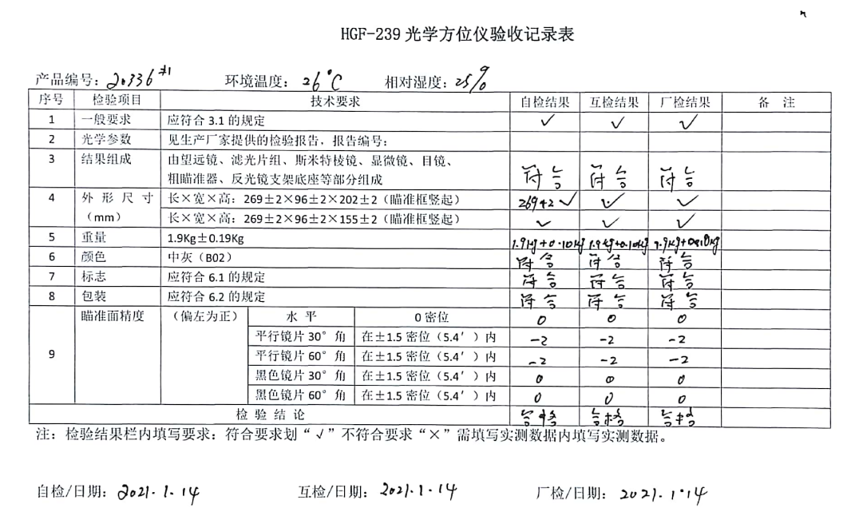  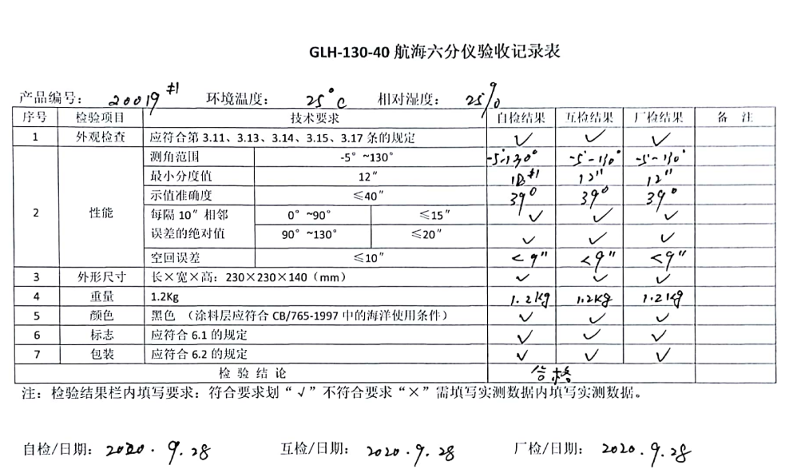  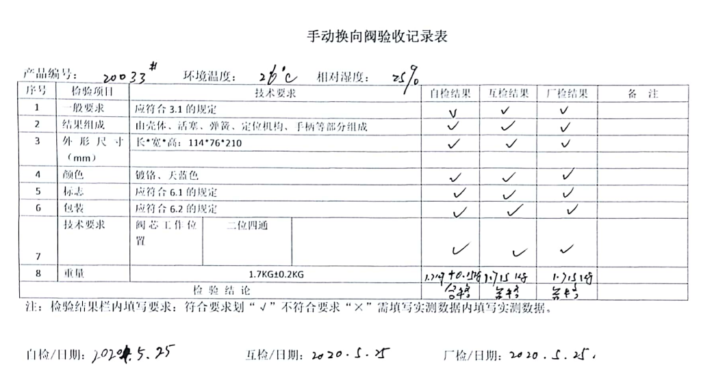  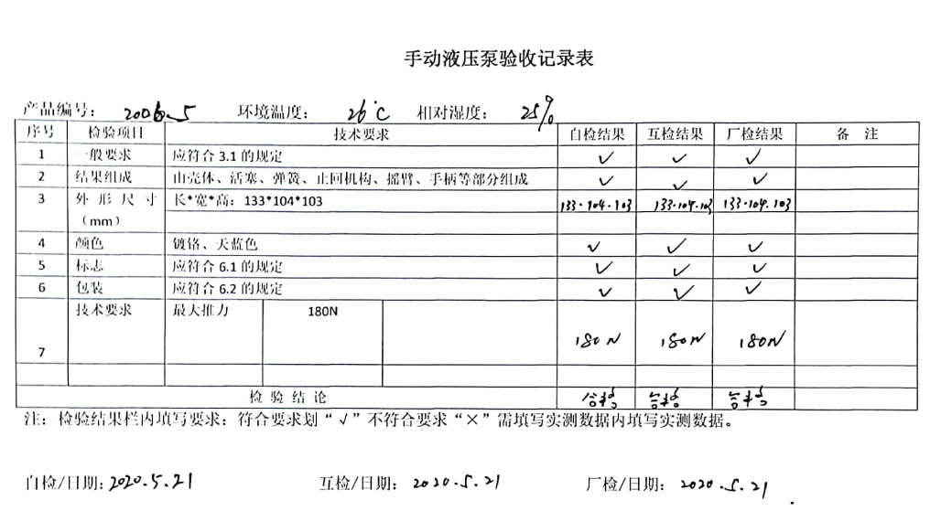  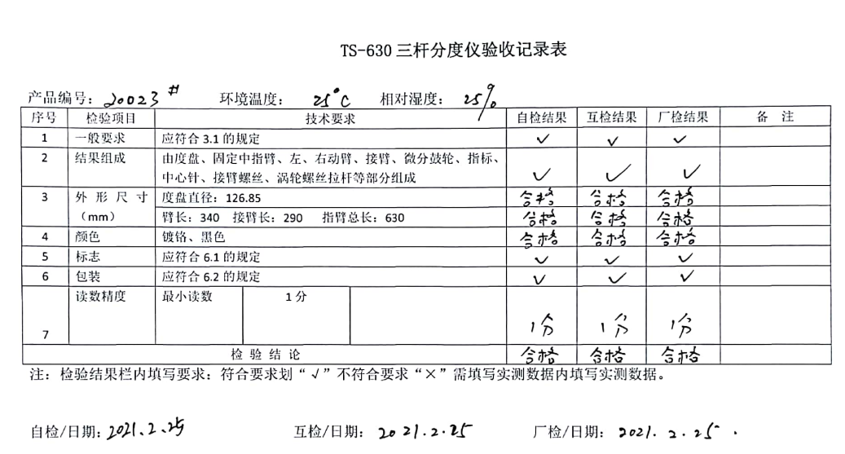  另抽上述产品其他日期的检验记录，同上，符合要求。  ●另对销售服务过程的服务质量进行监督检查。  查见《销售服务过程质量检查考核记录》，内容包括：考核项目、要求、考核办法、考核情况、判定、检查人、检查日期等。提供2021.3.26李倩的《销售服务过程质量检查考核记录》，检查结果也均为合格，检查人：余涵兵。  现场观察产品状态标识明确。  现场审核观察询问，检验员回答与操作皆符合规定要求。  暂无授权人员批准或顾客批准放行产品和交付服务的情况。
不合格输出的控制 | 8.7 | 编制《不合格品控制程序》，明确不合格品发生时的处置权限。  在采购时发现不合格退货处理，生产过程和出厂检验发现的不合格在的“不良品统计”中记录结果  对不合格品统计；制定纠正预防措施。  抽查2020年11月30日一份不合格品处置报告单，不合格产品名称：方位仪目镜调节座；不合格描述：沉头孔方向钻反；原因分析：由于操作员操作技术不熟练，主要责任心不强导致产品不合格。  检查人：周文俊 日期：2020.11.30  处置意见：报废处理 负责人：马年超 日期：2020.11.30
分析与评价 | 9.1.3 | 查通过体系运行所进行监视和测量结果的分析评价：  1.产品的符合性：通过原材料进货检验、生产过程控制、成品检验及不合格品的控制达到产品的符合性；  2.顾客满意程度：每年对客户进行一次顾客满意度调查，经统计顾客满意度达到92分，大于90分，达到了预期目标；  3.供应商绩效：每月统计供应商交付绩效。  4.质量管理绩效和有效性：  对操作者：每月进行工时定额考核，奖惩分明；  对公司：a.遵章守法，严格执行客户提供的产品图纸，不断满足客户潜在的要求，赢得市场，赢得效益；b.通过内审、管评，不断改进完善质量管理体系运行；  5.体系策划的有效实施；详见上述1-4条内容；  6.针对识别出的风险和机遇采取了相应的措施；增加产品宣传的力度，此项措施正在组织实施中。  7.外部供方的绩效进行评价：从产品质量、交货期、价格、售后服务等方面基本满足要求，且主要原材料已与供方建立了长期合作供需关系。  8.管理体系改进的需求：通过体系运行，产品的符合性、内审、管评的有效性及企业持续改进，不断完善各项软硬件环境，提高产品质量，满足客户需求。
内部审核 | 9.2 | 编制《内部审核控制程序》，基本符合标准要求。  经查问：总经理、管代、各部门主管均经培训并参加了内部审核。  2020.12.28-29开展了管理体系内部审核活动，并提供有以下内审资料：  ——《审核实施计划》，批准：张婷。计划中规定审核的目的、依据、范围、时间、审核安排；审核组成员。  计划中没有遗漏标准条款、没有遗漏体系覆盖的部门和场所，内审员没有审核自己的工作。  ——内审首末次会议签到（领导层、各部门负责人）；  ——内部审核检查表，审核按计划进行，没有遗漏标准条款及体系覆盖的部门和场所，内审员没有审核自己的工作。  ——本次内审发现1项不合格，在生产部7.1.3，为一般不符合项，查看《不符合报告》，不符合事实描述清晰，不符合原因分析准确，并制定了纠正及纠正预防措施，且措施可行，并对其有效性进行了验证，验证人：余涵兵 2020.12.31  ——本次内审编制有《内部管理体系审核报告》，对内审进行了综述和体系运行情况的评价，对纠正措施提出整改的要求。  结论：公司管理体系基本符合标准要求，且适宜、有效。
不符合和纠正措施 | 10.2 | 制定了《不合格品输出控制程序》，内容基本符合标准要求。  对日常工作检查，管理评审，内审，其他考评，发现的不符合及时采取纠正，防止事态发展，进行原因分析，采取必要的纠正预防措施，防止事件的发生、再发生。  对管理评审、内审提出的不符合及改进要求，进行原因分析，制定了具体措施，目前已实施完成。

过程与活动、  抽样计划 | 涉及  条款 | 受审核部门：生产部 主管领导：马年超 | 判定
 |  | 审核员：吉洁 审核时间：2021.3.31
 |  | 审核条款：5.3/6.2/7.1.3/7.1.4/8.4/8.5.1/8.5.2/8.5.4/8.5.6
组织的岗位、职责权限 | 5.3 | 部门负责人：马年超  询问其职责权限：负责生产设备的维修和保养，工作环境的管理；负责生产计划的组织实施；负责对生产过程进行控制；负责采购过程的控制。  职责明确，回答基本完整。
质量目标 | 6.2 | 部门质量目标： 考核情况（2021.3.30）  过程产品合格率≥98% 100%  成品一次提交检验合格率≥98% 100%  外部提供产品一次交验合格率≥95% 97%  目标实现。考核人：马年超
基础设施 | 7.1.3 | 查《设备管理台帐》，主要生产设备有车床、铣床、刨床、磨床，加工中心，方位仪调试设备等。均可满足生产需要。  现场查看，生产检测设备完好，维护保养基本得当，能够满足生产符合要求产品的需要。  抽生产设备保养、检修情况：提供加工中心、数控车床、万能磨床等设备“维护保养记录”，其显示了设备名称、保养项目、保养时间、责任人等。  制定有“设备年度检修计划”，内容有设备名称、检修时间、检修内容、检修人，提供了设备检修记录。  记录清晰，写明了维修内容、维修人等内容，满足策划要求。  无特种设备。
运行环境 | 7.1.4 | 公司车间占地面积近1000平米，2个车间。  车间宽敞明亮，干净整洁，通道畅通。  车间内各种规格、型号产品摆放整齐，工序间工位器具设置较合理。  各车间有消防栓5个，并在有效期内。  车间工人在工作前及工作结束后能够及时清理环境及设备。  工人每日工作前，仔细检查设备防护情况。  工作环境得到良好的控制。
外部提供的过程、产品和服务的控制 | 8.4 | 编制了《采购控制程序》，明确了根据销售订单，编制《采购计划》。对采购计划中重要物资进行定期合格供方评价，内容包括：产品质量、交货期、价格及售后服务等内容。经由总经理确认后，纳入公司合格供方。提供有《合格供方目录》  合格供方名称 供应产品名称  苏州三林光电有限公司 光学玻璃  武汉伟业金属材料有限公司 金属材料  上海信屹金属材料有限公司 金属材料  上海合庆朝阳铸造厂 金属制品制造  九江新顺星金属表面处理厂 金属表面处理  常州骏业箱包厂 外包装箱  2020年11月10日对供方苏州三林光电有限公司的调查及评价。评价内容：企业资质、供货能力、产品质量、交货期、价格、售后服务等；符合要求。  抽表面处理外包方，2020年11月9日评选九江新顺星金属表面处理厂，为合格供方，评审内容：服务质量、资质、质量保证能力、供货能力等，符合要求。  另抽产品运输外包方——德邦物流，评价同上，并收集了营业执照、营运许可证，符合要求。  抽 2021年3月19日采购计划  物品名称 型号规格 数量 采购厂家  金属材料 铜管ϕ50*30 39KG 上海信屹金属材料有限公司  59-1铜棒 ϕ20 ϕ15 56KG 上海信屹金属材料有限公司  铝管6061 ϕ40*ϕ32 215KG 上海信屹金属材料有限公司
生产和服务提供的控制 | 8.5.1 | 编制《生产和服务提供控制程序》，对生产过程进行控制  a) 获得规定以下内容的文件化信息：  1） 生产的产品、提供的服务或执行的活动的特征：  ①与组织的产品及服务有关的法律法规：产品质量法、合同法、计量法、消费者权益保护法、环境保护法等；  ②编制了《月份生产作业计划》《产品和服务的要求评审表》《过程确认表》《原材料检验规范》、《过程检验规范》、《成品检验规范》、《设备管理制度》等多个工艺文件和二十余种记录。  2）要达到的结果：生产的产品能够符合国家、行业标准及客户要求，满足相关法律法规要求及产品使用性能/功能要求及售后服务承诺。  b) 获得和使用适宜的监视和测量资源：  提供的主要监视和测量设备：游标卡尺、千分尺、千分表等。从数量、品种上能够满足产品检查需要。  c) 在适当阶段进行监视和测量，以验证过程或输出的控制及产品和服务的接收准则已得到满足；  查过程控制  方位仪：  ——色片盘生产工序：备料--车床加工按图达标--铣床加工按图达标--车床加工按图达标--表面处理--入库。  ——色片支架生产工序：备料--数控加工按图达标--钳--表面处理--表面涂覆--入库。  ——色片卡位板生产工序：压铸--数控加工按图达标--钳--表面处理--入库。  六分仪：  ——目镜微动盘生产工序：备料--车床加工按图达标-表面处理--表面涂覆--入库。  ——中心轴生产工序：备料--车床加工按图达标--铣床加工按图达标--钳装加工按图达标--入库。  ——35×42目镜框套生产工序：备料--车床加工按图达标--表面处理--表面涂覆--入库。  液压系统配件、三杆分度仪：备料--车床加工按图达标--铣床加工按图达标--车床加工按图达标--表面处理  d) 使用适宜的设备和过程环境；  主要生产设备：加工中心、数控车床、万能磨床等，可满足生产需要。设备精度保证，维修及时，有设备日常保养记录.  过程环境：详见 7.1.4 审核记录  e）指派胜任的人员，包括所要求的资格；  f) 公司将表面处理识别为特殊过程进行控制，该过程外包，详见8.4记录。  g) 实施防止人为错误的措施：体系文件中明确规定了不合格品控制要求：包括原材料的不合格品，生产加工中的不合格品、组装过程中产生的不良品均不准转序，必须按照相关文件、制度执行。  原材料进货检验均有检验员签字后方可放行；  生产过程的控制由各自工序检验合格后，方可放行；  成品的检验必须经主管质量负责人确认签字后方可交付。  对不影响使用功能的产品必须经总经理授权后，方可放行。  h) 实施产品和服务的放行、交付和交付后的活动：  查产品交付：根据合同要求进行产品交付。  查交付后的活动：产品交付后的活动直接由销售部负责改进落实。
标识和可追溯性 | 8.5.2 | 查看库房，产品标识：原料采用“物料标识卡”进行标识，卡上注明“名称”“进厂日期”“规格”“数量”等内容。  材料外包装上加贴标志，检验合格证.  状态标识：合格 不合格 原料 半成品 成品  查原料库，库房划分了不同材料区，分区明显，各种物料摆放整齐，标识清晰。  查产品标志、使用说明等相关内容：成品表面印有产品名称、规格型号、生产日期、批号等标识.  追溯性：根据产品标签——生产日期、批号——员工编号——个人，可满足追溯要求。
产品防护 | 8.5.4 | 该公司产品无特殊防护要求，产品在搬运过程中采取机械和人工搬运，避免磕碰。成品一般用专用铝制包装箱和木箱包装，码放整齐，分门别类存放于成品库内。  贮存环境：贮存材料、成品的仓库清洁，干燥，防护措施得当，满足要求。有专门的库管员进行保管，出入库登记手续齐全，管理比较规范。  有消防器材——灭火器，能够有效的对产品进行防护措施。
变更的控制 | 8.5.6 | 查变更的控制：  经与生产部门沟通，销售合同评审后，按合同要求进行加工组装并交付，如发现标的物与顾客要求不一致的，与客户商量，重新签订合同，交货期延期的，与顾客商量，得到顾客确认后，再及时发货，并对延期的原因进行分析，避免下次再发生，经了解，目前没有发生对生产和服务提供的更改的情况。

过程与活动、  抽样计划 | 涉及  条款 | 受审核部门：销售部 主管领导：余涵兵 | 判定
 |  | 审核员：吉洁 审核时间：2021.3.31
 |  | 审核条款：5.3/6.2/8.2/8.5.1/8.5.3/8.5.5/9.1.2
组织的岗位、职责权限 | 5.3 | 部门负责人：余涵兵  询问其职责权限：负责销售合同的签定及与合同和顾客有关的外部联系。负责进行市场调查与顾客满意度的调查销售管理工作。职责明确，回答基本完整。
质量目标 | 6.2 | 部门质量目标： 考核情况（2021.3.30）  顾客满意度≥90分 100  销售合同履约率≥96% 100%  目标实现。考核人：余涵兵
顾客沟通 | 8.2.1 | 公司通过走访、电话、邮件等方式与顾客交流，主要进行以下沟通：  1、在产品交付中向顾客提供保证产品品质的有关信息。  2、接受顾客问询、询价、合同的处理。  3、根据合同要求进行有关的事宜，对顾客的投诉或意见进行及时处理和答复。到目前为止未发生顾客不满意及投诉现象。
与产品有关要求的确定 | 8.2.2 | 查公司产品销售合同  ——合同签订日期为 2020年5月11日  供方：九江耀辉航海仪器发展有限公司  需方：上海恩文航海仪器发展有限公司  产品名称：手动液压泵、手动换向阀  规格型号、数量：详见合同书  技术要求：按照国家、行业标准和合同要求  交货时间：30个工作日  ——合同签订日期：2021年2月20日  供方：九江耀辉航海仪器发展有限公司  需方：上海恩文航海仪器发展有限公司  产品名称：航海六分仪组件、平行尺、三杆分度仪、卫星罗经、分罗经等  规格型号、数量：详见合同书  技术要求：按照国家、行业标准和合同要求  交货时间：30个工作日  合同写明了双方的责任和要求及义务。
产品有关要求的评审及变更 | 8.2.3  8.2.4 | 查上述合同的评审记录，提供《合同评审表》  评审日期：2020年5月10日及 2021年2月18日评审。评审在合同签订之前进行。符合要求。  评审内容包括交货期限、价格、质量要求、交付要求、法规要求、包装要求 6 项。评审结果：全部通过。  公司目前暂无合同更改情况。
生产和服务提供的控制 | 8.5.1 | 销售部根据客户需求，与客户进行业务洽谈，明确合同要求，在合同正式签定之前，进行合同评审，填写《合同评审记录》。查见该公司的《销售服务规范》、《销售服务考核办法》、《质量目标考核办法》、《顾客满意度调查制度》等管理、作业及检验文件对服务提供过程进行控制。  查见办公现场宽敞整洁，电脑、传真、打印机及网络运行正常。  现场办公秩序良好，符合该公司的规定要求。  产品售出后，销售部定期进行顾客满意率调查，做好售后服务工作，详见8.2.1审核记录。经查基本符合要求。  识别的需确认的过程为销售，与实际相符。查见《过程确认记录》，对销售过程从人力资源、设备材料、作业方法、记录要求等方面进行了确认评价。确认结论：满足要求。确认人：余涵兵，2020.11.16
顾客或外部供方财产 | 8.5.3 | 该公司顾客财产主要为顾客提供的图纸、样品及顾客的个人信息等，由销售部做好图纸和样品保管及个人信息保密工作。  查见《客户财产交接记录》，内容包括：客户名称、提供的财产、单位(规格)、数量、移交人、接收人、备注。
交付后活动 | 8.5.5 | 查销售现场产品交付情况：产品交付至客户处通过物流服务企业，客户签收，公司通过电话跟踪沟通及定期拜访、客户满意度调查等方式确认交付及交付后服务的满意程度。经查符合要求。
顾客满意度 | 9.1.2 | 公司通过电话，走访等形式，接受顾客反馈，了解顾客顾客满意度信息，发放调查表对顾客满意度进行定量测量。  提供“顾客满意程度调查表”，调查主要内容：质量、价格、外观、服务等方面的满意程度等，各项得分求平均值得最终结果。对2个顾客进行了满意度调查。提供顾客满意调查分析。顾客满意度100分。  该结果已提交管理评审。

说明：不符合标注N

